UHDDR Priručnik Kretanjem u prirodi do zdravlja i vitalnosti  Za izvođenje radionica Nordijskog hodanja i rekreativnog planinarenja | tehnika nordijskog hodanja  Kristina Kružić
Udruga hrvatskih dragovoljaca Domovinskog rata je Centar znanja u području unaprjeđenja kvalitete življenja hrvatskih branitelja i stradalnika iz Domovinskog rata u okviru Razvojne suradnje s Nacionalom zakladom.

Sadržaj ove publikacije isključiva je odgovornost autora i nužno ne izražava stajalište Nacionalne zaklade za razvoj civilnog društva.
https://zaklada.civilnodrustvo.hr/
Priroda za vitalnost i harmoniju - kretanjem do zdravlja
Iako živimo u modernom vremenu ljudska biologija nije se promijenila u zadnjih 5 miliona godina i uvelike ovisi o prirodi i prirodnim ekosustavima. Boravak u prirodi doprinosi tjelesnom i mentalnom zdravlju!
Hodanje u prirodi najprirodniji je oblik kretanja i za razliku od vježbanja u zatvorenom i neventiliranom prostoru teretana, hodanje omogućava doticaj sa svježim zrakom i dnevnim svjetlom. To je osobito važno za apsorpciju D vitamina putem kože i mrežnice oka.
Izloženost dnevnom svjetlo važna je za razvoj imuniteta i normalno funkcioniranje živčanog sustava. Brojna istraživanja su pokazala da dugotrajni boravak u zatvorenom prostoru i pri umjetnom svjetlo povećava učestalost obolijevanja od nekih vrsta karcinoma.
Boravak i aktivnosti u prirodi pogodne su za ljude svih životnih dobi i kondicije. Bez obzira na godišnje doba!. Jeftini su ili koštaju vrlo malo.
Kaže se da ne postoji loše vrijeme samo loša odjeća i oprema. Ako izuzmemo zaista vrlo loše vrijeme većinu godine možemo provesti neko vrijeme na otvorenom hodajući, šetajući ili rekreativno planinareći.
Danas je vrlo uočljiv trend povećanja različitih zdravstvenih stanja uzrokovanih sjedilačkim i neaktivnim načinom života. Stalni boravak u zatvorenom i gledanje u različite vrste ekrana i programa uzrokuje i mentalnu napetost, stanje stresa i probleme sa vidom, umorom i nemogućnošću opuštanja.
Kretanjem pokrećemo limfu! Za razliku od srca koje pokreće krvotok, limfa nema „pumpu“ i pokreće se isključivo kretanjem i aktivnošću mišića, fleksijom i ekstenzijom. Kretanje čuva mišiće od propadanja i znatno doprinosi očuvanju gustoće koštane mase što je vrlo bitno za sve, a naročito za osobe zrele dobi 54+.
Limfna tekućina oplakuje sve stanice organizma zajedno sa limfnim čvorovima, koštanom srži i prsnom žlijezdom odgovorna je za stvaranje dobrog imuniteta i eliminaciju toksina iz različitih sustava. Uslijed gomilanja toksina i ne kretanja dolazi do zastoja limfe u organizmu. Pojavljuju se različiti simptomi kao što su naticanje zglobova ruku i nogu, kronični umor, tromost i bezvoljnost, letargija, povišeni krvni tlak, celulit i podočnjaci, opća slabost i nedostatak kondicije. Hladnije vrijeme nije razlog za prestanak sa aktivnostima na otvorenom samo je potrebno prilagoditi odjeću i obuću.
Kretanjem je moguće preventivno djelovati na niz bolesti suvremenog društva kao što su debljina, problemi cirkulatorima sustavom, visoki krvni tlak , problemi sa lokomotornim sustavom i drugi.

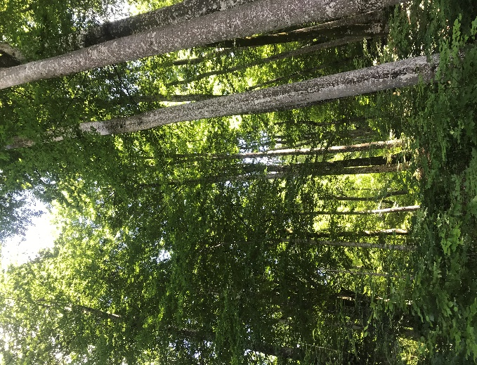
Da li vam je poznat onaj miris nakon kiše? On zaista postoji. Znanstvenici su ga nazvali „Petirichor“ proizvodi ga djelovanje kiše, mikroorganizama iz tla i hlapljivih organskih tvari koje izlučuju biljke. Ima vrlo blagotvoran učinak na tijelo i um.
Donosimo 13 odličnih razloga zašto je važno kretati se, osobito u prirodnom okuženju!
- Ljudsko tijelo sazdano je za kretanje i aktivnosti
- Kretanje u prirodi pogoduje svim tjelesnim sustavima : skeletni, mišići, neurološki, krvožilni, respiratorni, endokrini, probavni i drugi
- Boravak u prirodi i znatno utječe na strukturu i zdravlje mozga, te zadržavanja kognitivnih funkcija do duboke starosti.
- Priroda osobito blagotvorno djeluje na zdravlje amigdala. Amigdale su dijelovi mozga smješteni uz sljepoočnice. Zadužene su za nesvjesne emocionalne reakcije poput straha, bijesa i ljutnje. Važne su za pohranjivanje emocionalnih iskustava i sadržaja koji nas oblikuju kao pojedince. Zdrave amigdale čine nas otpornijima na stres što je danas gotovo svima potrebno. Češćim odlaskom u prirodu postajemo opušteniji i ugodnijim bićima za ljude oko nas.
- Aktivnosti i boravak u prirodi dugoročna su investicija u zdravlje i prevenciju kroničnih nezaraznih bolesti koji su glavi uzročnici preuranjene smrtnosti u Republici Hrvatskoj a tu bolesti srca i krvnih žila što uključuje začepljene arterije i visoki krvni tlak, dijabetes tipa 2, ishemijsku bolest srca, moždani udar, kroničnu opstruktivnu plućnu bolesti.
- Brojna istraživanja su pokazala da od svih ambijenata u kojima su ispitanici boravili najpogodniji ekosustav za ljudsko zdravlje je prirodna šuma.
- Boravak u šumskom ekosustavu je uranjanje u biokemijski sustav šume, kemijski spojevi iz tla i biljaka koji se nazivaju „fitocinidi” povoljno djeluju na naše zdravlje osobito na respiratorni sustav i stvaranje T limfocita stanica odgovornih za imunitet, te NK stanica koji uklanjanju različite patogene iz organizma. Boravak u prirodi harmonizira krvni tlak i prenapeti živčani sustava.
- Nakon nekoliko sati boravka u prirodi postajemo tiši, smireniji, uspostavlja se pravilan ritam disanja. Dah postaje dublji. Tijelo prima više kisika. Samo 4 sata aktivnog boravka u prirodi (pod aktivnim podrazumijevamo hodanje, planinarenje sa izmjenom ritima hoda uz umjereni tjelesni napor) povoljno djeluje na zdravlje naredna 2 mjeseca. (Istraživanje japanskih stručnjaka vezano za učinkovitost drevne tradicije Shinrin yoku tzv. šumsko kupanje)
- Boravak i aktivnosti u prirodi izvrsna su prilika za druženje sa obitelji i prijateljima izvan svakodnevnih izazova i obaveza. Zajedničkim obiteljskim aktivnostima osnažuje se obitelj kroz stvaranje skladnih suodnosa, supružnici, roditleji/djeca, sestre/braća ne zaboravimo uključiti bake i djedove. Sarije osobe vrlo teško podnose obiteljsku i društvenu izoliranost.
- Odlazak u prirodu razvija sposobnosti snalaženja u prostoru i vremenu bez suvremene tehnologije, ujedno stječemo nove spoznaje o drugim živim vrstama pticama, životinjama, drveću i bilju
- Boravak na otvorenom pomaže sintezu D vitamina važnog za imunitet, zdravlje kostiju i brojne druge hormonalne funkcije unutar tijela. Nažalost većina ljudi, a osobiti one koje se ne kreću i koje sjede u uredima su deficitarne u D vitaminu koji sudjeluje u preko 500 procesa u tijelu.
- Kretanje pomaže održati gustoću kostiju što je naročito važno u prevenciji osteoporoze i lomova kostiju u starijoj životnoj dobi. Zapamtite ne kretanjem kostima šaljem poruku da nam nisu potrebne! i nesvjesno potičemo degradaciju.
- Jedino kretanjem se pokreće limfa, koja je nužna za čišćenje organizma od toksina i izlučivanje štetnih produkata metabolizma.

Oblici kretanja u prirodi

Šetnja je vrlo lagana, ne naporna tjelesna aktivnost. Ljudski skeletalno-mišićni sustav konstruiran je za svakodnevno hodanje. Šetati možemo bilo gdje i u svako godišnje doba. Jutarnja šetnja razbuđuje, šetnja nakon radnog dana osvježava i revitalizira, a šetnja prije spavanja osigurava dobar noćni odmor. Preporuča se šetati nakon obroka barem pola sata, umjesto neaktivnog sjedilačkog načina života.
- Svakodnevno hodanje smanjuje mogućnost nastanka dijabetesa tipa 2 i jača krvožilni ustav
- Tijekom hodanja dobro je izmjenjivati intenzitet laganog, bržeg i brzog hodanja, što rezultira sa različitim ritmom rada srca, ubrzava krvotok, optok limfe, potiče metabolizam i izmjenu tvari.
- Pokretnoj osobi prosječne kondicije i zdravlja ne bi trebalo predstavljati problem prohodati dnevno 7000 - 10000 koraka. Postignuća je zanimljivo je pratiti na pedometru ili aplikaciji za brojanje koraka.

Rekreativno planinarenje je korisna i izuzetno zanimljiva aktivnost u prirodi koja obuhvaća šetnju, upoznavanje biljnog i životinjskog svijeta oko nas, penjanje na uzbrdice, osvajanje vrhunaca, izmjenu ritma hodanja izmjene ritma disanja ovisno o reljefu, područja kojim planinarimo, izgledu terena i vremenskim prilikama. Rekreativno planinarenje osobito ono u trajanju od nekoliko sati – jednodnevni planinarski izleti preporučaju se gotovo svim pokretnim osobama bez obzira na životnu dob.
- Kratki planinarski izleti ne zahtijevaju velika ulaganja u obući, odjeću i opremu izvan one uobičajene športske i udobne, niti veće troškove putovanja. Imamo sreće što živimo u zemlji koja je bogate prirode i gotovo svako mjesto i grad u blizini ima neki park, brdo , jezero, šumu ili šetnicu.
- Planinarska obuća „gojzerice” preporučljive su za planinarenja a obavezne za planinarenje na nadmorskim visinama iznad 1000 metara nadmorske visine/ također dugi rukavi/ i hlače sa dugim nogavicama

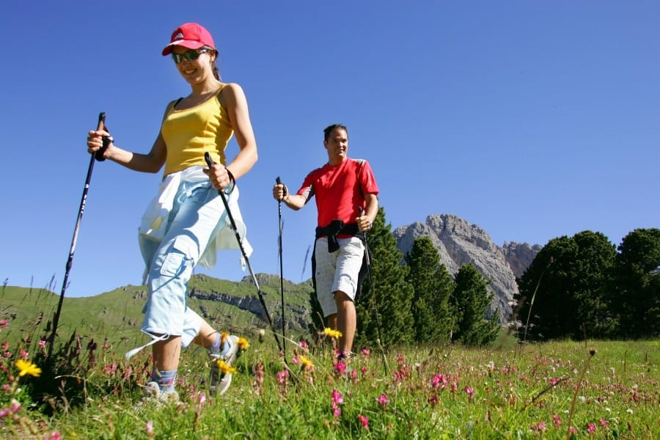
Nordijsko hodanje nije samo za skandinavce i seniore! Idealno je za ljude svih životnih dobi!
Ovaj oblik hodanja je odlična prevencija tegoba sa kralježnicom i bolova u lumbalnom, torakalnom i cervikalnom dijelu kralježnice. Sprječava upalu ishijaldičnog živca i vrlo učestalo tegobu „išijas“. Kretanje je ujedno i najbolja respiratorna gimnastika. Dokazano povećava kapacitet i otpornost pluća. Nordijsko hodanje preporučljivo je za osobe svih dobnih skupina iako je često pogrešno uvriježeno mišljenje da je to oblik rekreacije za seniore.
- Hodanjem uz pomoć štapova produbljuj se disanje što dovodi do povećanja kapaciteta pluća
- Rasterećuju se kukovi i koljena i gležnjevi do 30% u odnosu na klasično hodanje
- Stabilizira mišiće leđa i trupa koji su izuzetno bitni za zdravu kralježnicu
- Kada hodamo sa štapovima lagano uvrćemo kralježnicu što dobro djeluje na živce koji izviru iz kralježnice i leđne moždine. Radi se o 31 paru živaca koji inervira sve unutarnje dijelove organe.
- Aktivnost nordijskog hodanja relativno je jeftina i osim štapova i udobne sportske odjeće ne iziskuje dodatne novčane izdatke. Aktivnost se može provoditi bilo gdje na otvorenom, u svako godišnje doba, preporučljivo u prirodi.
- Nordijsko hodanje nije hodanje sa štapovima, neko hodanje uz aktivno korištenje štapova NE zaboravite!

Tehnika nordijskog hodanja:
Priprema: Odaberite udobnu zatvorenu obuću koja podržava stabilnost stopala i komotnu prozračnu odjeću, najbolje odjenuti se slojevito. Hodanje će nas vrlo brzo zagrijati čak i na minus temperaturama.
Istezanje: Prije no što krenemo intenzivnije hodati dobro je kratko se protegnuti i razgibati na način da:
* Isprepletene dlanove okrenute prema nebu podignemo iznad glave, zatim se istegnemo ruke uz snažno istezanje trupa. (osjetimo potpuno istezanje iz kuka,
*Ponovimo na lijevu i desnu stranu bočno istezanje trupa,
*Načinimo nekoliko čučnjeva,
*Istegnemo mišiće prednje i stražnje lože nogu pokušavajući petom dotaknuti stražnjicu
* Savinemo se iz trupa dotaknuti prste na nogama, u tom položaju „visimo“ držeći nasumično dlanove na laktovima suprotne ruke
*Kružnim pokretima razgibavamo zglobove šake, gležanja i kuka u smjeru kazaljke na satu i obrnuto
*Istežemo prste sakupljanjem i opuštanjem šake. Kružimo zglobom kuka prema unutra i prema van.
*Kružnim pokretima razgibano ramena prema van i prema unutra, otvorimo prsa na način ga ruke stavimo na potiljak.
*Balansiramo u mjestu na jastučićima stopala i peta.
*Lagano razgibavamo vratnu kralježnicu kružeći glavom, povlačeći glavu na jednu i drugu stranu, te stavljajući bradu na prsa
Bilo koji oblik istezanja koje odgovara vašem tijelu u danom trenutku je dobar. Istezanje je vrlo važan dio koji prethodi hodanju i zagrijava mišić.
Sasvim je dovoljno 10 minuta istezanja i zagrijavanja. Osobito je bitno razgibati zglobove jer na taj način potičemo stvaranja sinuvijalne tekućine koja ima ulogu lubrikanta i smanjuje

Visina štapova: Visina odnosno duljina štapova individualno se određuje za svaku osobu. Za nordijsko hodanje ona se određuje na način da vašu visinu u centimetrima pomnožite sa 0,66 cm. (Vaša visina u cm X 0,66 = idealna visina štapova za hodanje). Za planinarenje šapove prilagođavamo terenu, odnosno kada se penjemo onda se preporuča da su štapovi kraće visine, a kada se spuštamo niz strmine da su podešeni na nešto dulji.
Držanje štapova: Štapove za hodanje držimo srednje čvrsto, ne labavo da nam mogu iskliznuti iz šaka niti prečvrsto da osjećamo nelagodu.
Osobe koje imaju tegoba sa artritisom malih zglobova šake ili sindrom karpalnog tunela mogu osjećati početnu nelagodu no redovitom praksom razgibavanja nelagoda će biti manja ili će u potpunosti nestati. Ukoliko se imate osjetljivu kožu dlanova možete nositi i sportske r tukavice otvorenih prstiju kako bi spriječili nastanak žuljeva.
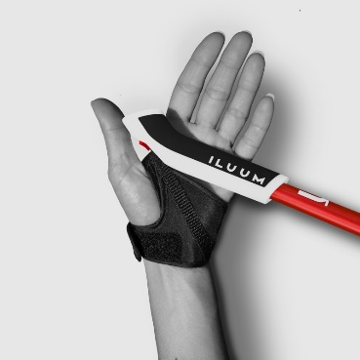
Slika: Magnetna rukavica za držanje štapova
Hodanje: Hodamo normalnim koracima uz odguravanje i pružanje otpora podlozi. Lagano se odgurujemo u područja kukova, pokušavamo držati srednji intenzitet hodanja. Pokušajte osvijestiti tehniku hodanja i njezin učinak na različite dijelove tijela (stopala, potkoljenice, koljena, kukove, zdjelicu, trup, kralježnicu, rebra, rameni pojas, ramena i vrat).
Intenzitet: Hodanje je najprirodniji oblik rekreacije jer je naše tijelo jednostavno prilagođeno za svakodnevno kretanja. Sa vremenom i usavršavanjem tehnike možemo mijenjati intenzitet hodanja što je više nego preporučljivo. Kada dobro usavršimo tehniku također možemo produljivati korak i povećavati početnu kilometražu.
Hodati možete sami ili još bolje u društvu, što je ujedno i odličan oblik grupne rekreacije. Hodati možemo na bilo kojoj vrste podloge, no prednost dajte mekšim prirodnim podlogama.

Izbor štapova: Štapovi za nordijsko hodanje mogu biti fiksni, teleskopski ili preklopni. Dobro je da dodatno imati „asfaltnu capicu“ odnosno nastavak za dodir sa asfaltom ukoliko hodate po gradu ili na tvrdoj površini. Za sve ostale podloge biti će vam dovoljno univerzalna „cross country capica“. Nadalje kvaliteta štapova ovisi o materijalu od kojeg su izrađeni (kvalitetnijima se smatraju oni koji u sebi imaju udjele od 20%-70% karbonskih vlakana). Nadalje neki kvalitetniji brandovi imaju i tzv „magnetnu rukavicu“ nastavak koji drži štap u uz ruku.
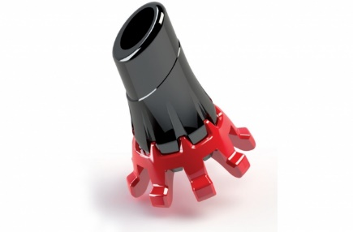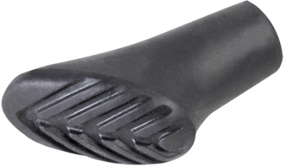
Slika: Cross country nastavak za štapove Slika: Asfaltni nastavak za štapove

